2, 3, 5, 8のうち3つの数字を使って以下の条件に当てはまる答えとなる問題を作り解きなさい.

概要:
生徒は基準に合うような問題を作るためにいくつかの数字のセットを使います.例: まず最初に, 生徒は2, 3, 5, 8の4つの数字の内3つを選んで150と200の間となる積を作り解きます.

3で割った時, あまりがなく200より大き
い商
積が150と200の間になる

25で割った時あまりのない商
400より大きい偶数の積

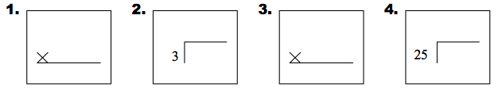

2, 4, 7, 8のすべてを使って以下の条件に当てはまる答えになるよう問題を作り解きなさい.

積が偶数で3500と4000の間である
6で割った時, 余りがなく700より大きい商
積が3000と3500
の間になる
48で割った時余りがない商

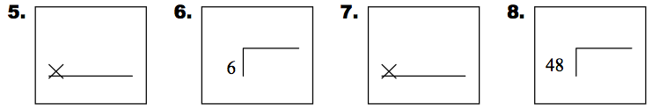

2, 6, 7, 9のすべてを使って以下の条件に当てはまる答えになるよう問題を作り解きなさい

12 で割った時, 積が200以下 24で割った時余りがなく700 で奇数 余りがない商
と800の間の商
積が2000と2500の間になる

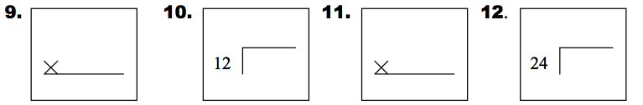
Curriki原典

http://www.curriki.org/xwiki/bin/view/Coll_IsaacNewton/CreateandCompute

